Муниципальное дошкольное образовательное учреждение

«Детский сад п. Белоярский Новобурасского района Саратовской области»

***Конспект***

***непосредственной образовательной деятельности по нетрадиционной технике рисования***

***« Верблюд в пустыне»***

***( старшая группа)***

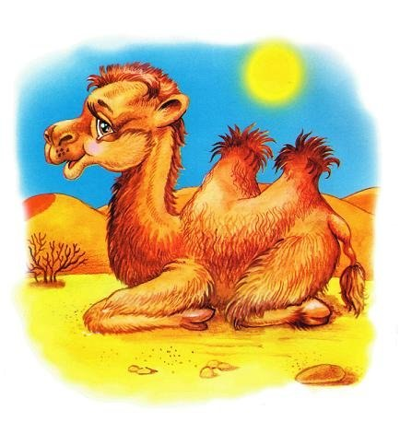

Воспитатель:

Бутузова Ольга Сергеевна

2015 г.

***Конспект непосредственно образовательной деятельности***

Возрастная группа: старшая

Тема НОД: «Верблюд в пустыне»

Направление образования и развития (образовательная область): познавательное развитие.

Цель: обучение детей рисованию в технике ниткопись.

**Задачи:**

Образовательные:

* Формировать у детей умениеотражать в рисунке, представления о пустыне и её обитателях;
* уточнить представление о внешнем виде верблюда;
* вызвать интерес к рисованию пустыни в технике ниткопись.

Развивающие:

* развивать чувство цвета;
* развивать мелкую моторику.

Воспитательные:

* воспитывать любознательность;
* воспитывать художественный вкус.

**Оборудование:**

* бумага А4;
* нити 4 шт.;
* гуашь;
* кисти;
* салфетки;
* лист картона;
* силуэт верблюда;
* цветная бумага коричневого цвета;
* клей;
* кисточки для клея.

|  |  |  |
| --- | --- | --- |
| **Этапы занятия** | **Деятельность воспитателя** | **Деятельность детей** |
| **I.Организационный**  **момент.**  **II.Основная часть.**  **III. Заключительная часть.** | - Ребята, сегодня к нам на занятие пришли гости. Поздоровайтесь с ними. Присаживайтесь на свои места.  -К нам в группу пришла посылка от волшебника. В ней он прислал нам нити, они лежат у вас на подносах. И в письме художник просит чтобы вы с помощью этих ниток нарисовали рисунок. Но нити эти не простые, а волшебные.  1.Вводная беседа.  - Ребята, кто из вас знает, что такое пустыня?  - Правильно. Пустыня – как море, только вместо воды песок. И песок в пустыне – как волны. Волны песка называют барханы. В сильный ветер барханы передвигаются и засыпают всё на своём пути.  - Ребята, а кого называют кораблём пустыни?  - Правильно, это верблюд.  2.Сообщение темы.  - Сегодня мы с вами будем рисовать пустыню при помощи нитей. А верблюда мы вырежем из цветной бумаги.  3.Самостоятельная деятельность.  - Прежде чем вы приступите к работе , давайте вспомним правила пользования ножницами.  - У вас на столах лежат шаблоны вы их обведёте и вырежете верблюда.  - Все справились. Молодцы.  - Теперь мы приступим к изображению пустыни.  - Нужно окрасить нить в гуаше, а потом выложить эту нить на лист бумаги.  - Какие цвета мы будем с вами использовать?  4.Физкультминутка.  Шею вытянул жираф  До седьмого неба.  Смотрит влево, смотрит вправо.  Где ещё он не был?  Страус испугался льва.  Где же его голова?  Он воткнул её в песок.  Лучше спрятаться не мог.  Словно веером , ушами  Отгоняет мошек слон.  Энергично ими машет,  Не взлетел бы только он!  - Ребята, теперь нам осталось закончить нашу работу.  - Как вы думаете, что нам ещё нужно сделать?  - Правильно нужно приклеить нашего верблюда.  - Приклеили, молодцы. Возьмите кисточку №1 и давайте дорисуем нашему верблюду нос, глаза, рот.  И конечно же его любимую колючку.  Итог занятия.  - Ребята, как называется техника которую мы сегодня использовали на занятии?  - Правильно – ниткопись.  - Что мы рисовали при помощи нити?  - А верблюда мы рисовали?  - Вам понравилось занятие?  - Вы сегодня очень хорошо занимались и у меня есть для вас подарки.  (воспитатель раздаёт подарки)  - На этом наше занятие окончено. | Дети слушают воспитателя.  Дети отвечают на вопросы.  Слушают воспитателя.  Отвечают на вопросы.  Слушают воспитателя.  Дети рассказывают правила пользования ножницами.  Выполняют задание.  Синий, жёлтый, охра, коричневый.  Дети повторяют движения за воспитателем.  Отвечают на вопросы.  Дети выполняют задание.  Отвечают на вопросы. |